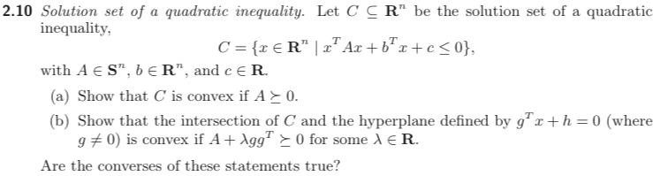

1. 方法一：

设 x=y+v，且 y 和v 是对称矩阵

∴x’\*A\*x+b’\*x+c=(y’+v’)\*A\*(y+v)+b’(y+v)+c

=y’\*A\*y+(b’+2\*v’\*A)\*y+v’\*A\*v+b’\*v+c设 v’=-1/2\*b’\*inv(A)，

k=-(v’\*A\*v+b’\*v+c)

=-1/4\*b’\*(inv(A))’\*b+1/2\*b’\*(inv(A))’\*b-c

=1/4\*b’\*(inv(A))’\*b-c

设 D={y∈R^n|y’\*A\*y≤k}

(1) k<0 D=空集

(2) k=0 D={y|y=0}

(3) k>0 D={y∈R^n|y’\*(A/k)\*y≤1}

∵A/k 半正定

∴设 A/k=B\*B 且 B 半正定

∴设 S={z∈R^n|z’\*z≤1}即 S={z∈R^n | norm(z)≤1}

∵任意 z1，z2∈S，norm(z1)≤1，norm(z2)≤1

任意θ∈[0,1]，norm(θ\*z1+(1-θ)\*z2)≤θ\*norm(z1)+ (1-θ)\*norm(z2)≤1

∴S 是凸集

∴D 是凸集

∴C 是凸集方法二：

∵R^n 是凸集，diff((x’\*A\*x+b’\*x),2)=2\*A 半正定

∴x’\*A\*x+b’\*x 是凸函数

∴设α=-c，x’\*A\*x+b’\*x 的α次水平集C 是凸集

方法三：本质上用定义二证明 f(x)凸函数，然后凸函数的α次水平集

∵R^n 是凸集

设 f(x)=x‘\*A\*x+b’\*x+c设 g(t)=f(x+t\*v)=…

∴设 f(t)=对任意 x∈R^n，任意 v∈R^n，任意t∈R

Converse·：

取 x 为 1x1 时，A=-1，b=0，c=-1

∴C=R 是凸集

∵A 不是半正定

∴不成立

1. 方法一：

设 D={x∈R^n|x’\*A\*x+b’\*x+c≤0 且g’\*x+h=0}

即 D={x∈R^n|x’\*A\*x+b’\*x+c+(g’\*x+h)’\*( g’\*x+h)≤0 且 g’\*x+h=0}

∴任意 x1∈D，g’\*x1+h=0

任意x2∈D，g’\*x2+h=0

∴任意θ∈[0,1]，g’\*(θ\*x1+(1-θ)\*x2)+h=θ\*(g’\*x1+h)+(1-θ)\*(g’\*x2+h)=0

∴F={x∈R|g’x+h=0}是凸集

∵x’\*A\*x+b’\*x+c+λ\*(g’\*x+h)’\*(g’\*x+h)

= x’\*(A+λ\*g\*g’)\*x+(b’+λ\*h’\*g’)\*x+λ\*x’\*g\*h+c+λ\*h’\*h

∴diff(x’\*(A+λ\*g\*g’)\*x+(b’+λ\*h’\*g’)\*x+λ\*x’\*g\*h+c+λ\*h’\*h, 2)

=2\*(A+λ\*g\*g’)半正定

设 E={x∈R^n|x’\*A\*x+b’\*x+c+(g’\*x+h)’\*( g’\*x+h)≤0}

∴凸函数 x’\*(A+λ\*g\*g’)\*x+(b’+λ\*h’\*g’)\*x+λ\*x’\*g\*h+c+λ\*h’\*h 的 0 次水平集 E 是凸

集

∴D=E∩F 是凸集

方法二：同（1）方法（3）

Converse:

取 x 为 1x1 时，A=-1，b=0，c=-1，g=0，h=0

∴D=R 是凸集

∵A 不是半正定

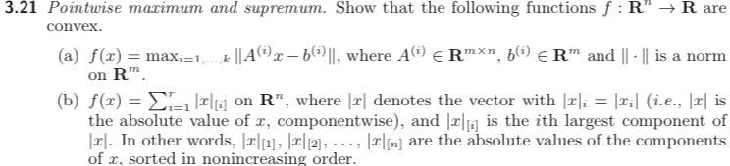∴不成立

(a) ∵R^m 凸 集

∴||x||，x∈R^m 是凸函数

∵R^n 凸集

∴||A(i)\*x-b(i)||，是凸函数

∴f(x)=max(||A(i)\*x-b(i)||)，i=1,…,k 是凸函数

(b) ∵任意 x1，x2∈R^n，任意θ∈[0,1] f(θ\*x1+(1-θ)\*x2)=Σ(|θ\*x1+(1-θ)\*x2|[i])

≤Σ((θ\*|x1|+(1-θ)\*|x2|)[i])

≤θ\*Σ(|x1|[i])+(1-θ)\*Σ(|x2|[i])

= θ\*f(x1)+(1-θ)\*f(x2)